Instructivo de búsqueda de cursos
Para buscar la lista de cursos vigentes, deberás visitar el enlace:
http://catalogo.uc.cl/
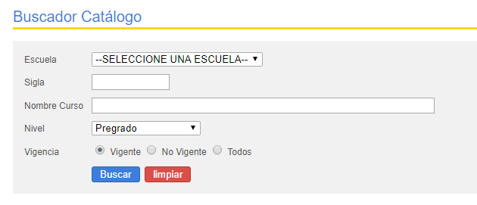
- En Escuela, selecciona Ingeniería
- En Sigla, escribe alguna del siguiente listado, de acuerdo al área de especialización de tu interés:

Sigla | Área de Especialización
ICC | Ingeniería y Gestión de la Construcción
ICE | Ingeniería Estructural y Geotécnica
ICH | Ingeniería Hidráulica y Ambiental
IIQ | Ingeniería Química y Bioprocesos
IEE | Ingeniería Eléctrica
ICS | Ingeniería Industrial y de Sistemas
ICT | Ingeniería de Transporte y Logística
IIC | Ciencia de la Computación
ICM | Ingeniería Mecánica
IMM | Minería

- En Nombre Curso, dejar en blanco, el resultado de la búsqueda será todos los cursos para esa área de especialización
- En Nivel, buscar Magíster o Doctorado
- En Vigencia, dejar seleccionado Vigente
- Presiona el botón Buscar

::::::::::::::::::::::::::::::::::::::::::::::::::::::::::::::::::::::::::::::::::::::::::::::::::::::::::::::::::::::::::::::::::::::::::::::::::::::

